Муниципальное казенное дошкольное образовательное учреждение города Новосибирска
«Детский сад № 478 комбинированного вида»
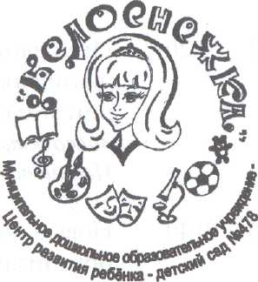

Юридический адрес: г. Новосибирск, ул. Рассветная 17/1
Телефон/факс: (383) 2741519, e-mail: DOU478@rambler.ru

Систематизировать и закрепить знания детей
по лексической теме «Одежда, обувь».

Яковлева О.Е.

НОВОСИБИРСК

ВЕДУЩАЯ ИДЕЯ

Развитие человека определяет его собственный опыт и потребность его расширить. Только через получение ощущений от знакомства с тем или иным процессом, явлений жизни человек пробуждает в себе потребность к дальнейшему развитию.
Развивать ощущения у детей мы можем только при погружении их в реальную ситуацию, через знакомство с каким-то явлением. Знакомство может осуществляться полноценно в специально созданной социальной ситуации при комплексном использовании всех сенсорных систем.

ИСПОЛНИТЕЛИ И УЧАСТНИКИ ПРОЕКТА

Проект реализован при участии:
- воспитатель группы
- воспитатель по изодеятельности
- родители воспитанников
- дети

ПЕРИОД РЕАЛИЗАЦИИ

Длительность проекта с 6.11.15 по 13.11.15

БЮДЖЕТ
Общая сумма проекта 77270 рублей , запрашиваемая сумма 7291 рублей.

ПОСТАНОВКА ПРОБЛЕМЫ

Работая в детском саду, я заметила одно важное преимущество детей перед взрослыми: их разум чист, свободен и готов к познанию мира. У детей другие ценности, другое понимание того, что важно и не важно. Каждый день для них – это день открытий. Дети удивляются вещам и событиям, которые взрослым кажутся ничем непримечательными.
Однажды, осенним днем, мы собирались на прогулку. Решили взять с собой куклу. Но у нее не было теплой одежды. Тут возник вопрос. Можно ли обойтись без теплой одежды, и можно ли носить одну и туже одежду в разное время года? Для чего нужна одежда? Какие ткани используются для пошива разнообразной одежды? Вследствие этих вопросов, мы все вместе решили получить больше знаний об одежде, превратиться на некоторое время "модельерами", придумать свои модели одежды и подобрать к ним ткани.
Для эффективной реализации проекта, в ДОУ сосредоточен следующий потенциал:
- материальный: имеется – изостудия, мультимедийное устройство;
- профессиональный: успешность проекта определена высоким педагогической культуры у педагогов ДОУ;
- информационный: ДОУ подключен к сети Интернет;

Таким образом, мой проект расширит кругозор детей, широкий кругозор облегчает процесс познания, активизирует мыслительные процессы, познавательную активность, творческие способности, а также развивают доброе, заботливое отношение к миру.

ЦЕЛЬ
Систематизировать и закрепить знания детей по лексической теме «Одежда, обувь».

ЗАДАЧИ
Для педагогов:
- Воспитывать у детей аккуратность к своему внешнему виду, заботливое отношение к своему здоровью, приобщать к самообслуживанию, способствовать развитию самостоятельности.
- Укреплять здоровье ребенка через формирование у него привычки к здоровому образу жизни.

Для детей:
1. Познакомить с тканями (их название и применение) .
2. Закрепить у детей отчетливое дифференцированное представление о видах одежды.
3. Познакомить с профессиями (ткач, портной, швея, модельер, раскройщик) .
4. Развивать коммуникативное общение, активизировать и обогатить словарный запас детей по данной теме, формировать грамматически правильную речь.
5. Развивать творчество и фантазию, учить создавать свою модель одежды, придумывать рисунок для ткани.
6. Развивать способность детей задавать поисковые вопросы.
7.Вызвать интерес к процессу изменения и преобразования к одежде взрослых.

Для родителей:
- Актуализации у родителей потребности в диалоге с педагогами, в совместной деятельности с ними.
- Расширить и углубить представления родителей о закономерностях и условиях развития дошкольника.
- Помочь родителям приобрести опыт в совместной деятельности со своим ребенком.

ОЖИДАЕМЫЕ РЕЗУЛЬТАТЫ
- Будет создана диагностическая база и банк интерпретации результатов диагностики в процессе реализации проекта (беседа, наблюдение, анкета);
- Создание методической модели для структурной реализации подобных проектов (планирование, содержание, формы и методы работы);
- Будет пополнена предметно-развивающая среда группы специализированным оборудованием, предназначенным для экспериментирования в условиях ДОУ.
- Создадутся благоприятные условия для творческой потенциала родителей, детей и педагогов группы.

1.Дети:
- дети будут знать историю создания одежды, обуви, их значение, виды, составные части и способы изготовления.
- дети будут уметь рассказывать об отдельных видах одежды, обуви составлять рассказы с опорой на предметные картинки и схемы.
- дети научатся дифференцировать понятия: одежда, обувь.
- дети научится моделировать одежду и обувь используя различную технику рисования, конструирования, вырезывать различные детали одежды, обуви
2.Родители:
- совершать экскурсии с детьми в магазин «Одежда», в магазин «Ткани», в обувной магазин;
- охотно будут учувствовать в образовательном процессе группы ;
- научатся подбирать дидактический игровой материал для закрепления знаний детей по лексической теме.
3.Воспитатели:
- Найдут новые формы работы с родителями, для установления партнерских отношения с родителями.
- Повысится уровень профессионализма в условиях поиска инновационных путей и методов развития и воспитания детей старшего дошкольного возраста.

СТРАТЕГИЯ ДОСТИЖЕНИЯ ПОСТАВЛЕНЫХ ЦЕЛЕЙ И ЗАДАЧ
Для реализации проекта команда педагогов и родителей должна придерживаться следующих принципов:
- целенаправленности, подчинения цикла воздействий определенной в проекте цели;
- эффективного взаимодействия;
- доступности;
- развивающего обучения.
- Развитие творческих способностей

Реализация проекта будут проходить в три этапа.

Этапы | Цель
Подготовительный | Исходя из интересов детей, проводится обсуждение целей и задач проекта с родителями и детьми, создание условий, необходимых для реализации проекта.
Основной | Реализация основных видов деятельности по направлениям проекта.
Итоговый | Включает в себя сбор и обработку методических, практических материалов, соотнесение поставленных и прогнозируемых результатов с полученными, обобщение материалов проекта.

РАБОЧИЙ ПЛАН

Этапы проекта | Мероприятия | Срок | Ответственный
Подготовительный | Составление плана работы последовательной реализации мероприятий | 6 ноября пятница | Воспитатель группы
Подготовительный | Проблематизация родителей (участие родителей в реализации проекта, индивидуальное консультирование, рекомендации книг по проблеме проекта и т.п.) | 6 ноября пятница | Воспитатель группы
Подготовительный | Создание плана-мероприятий для родителей («Круглый стол», изготовление пособий, разработка развлечение.) | 6 ноября пятница | Воспитатель группы
Подготовительный | Беседа с целью выявления у детей имеющихся знаний об одежде и обуви. | 6 ноября  пятница  (вечер) | Воспитатель группы
Подготовительный | Подбор, разработка игровых занятий, дидактических игр, дидактического материала. | 6 ноября  Пятница | Воспитатель группы, воспитатель по изодеятельности
Подготовительный | Приобретение материала и оборудования, разработка мульт.презентации на тему: «Одежда .Обувь» | 6ноября  Пятница | Воспитатель группы
Основной | Мероприятия для родителей:  Проведение «Круглого стола» с участием родителей  Цель: Обсудить цели и задачи проекта сформировать интерес у родителей по созданию условий для реализации проекта. | 6 ноября пятница | Воспитатель группы
Основной | Оформление информационного уголка по ходу реализации проекта.  Цель: информирование родителей об этапах проекта, достижениях детей. | В течение реализации проекта | Воспитатель группы
Основной | ННОД «Одежда, обувь»  Цель: Формировать обобщающее понятие «одежда», «обувь»; уточнить словарь по теме, расширить и активизировать его, познакомить с назначением одежды, и обуви; формировать умение согласовывать слова в предложении; развивать внимание, память, воображение, логическое мышление, моторику; формировать познавательный интерес, умение устанавливать причинно-следственные связи в жизни человека и изменениях в природе, воспитывать сознательное отношение к использованию одежды для сохранения своего здоровья.(см.приложение 1) | 9 ноября понедельник (утро) | Воспитатель группы
Основной | Проблемная ситуация «Как сохранить свои личные вещи в порядке»  Цель: Учить просушивать и чистить свою одежду, мыть, протирать и чистить обувь. | 9 ноября понедельник (утро) | Воспитатель группы
Основной | Игра «Чего не хватает»  Цель: развитие зрительного внимания, совершенствование грамматического строя речи. | 9 ноября понедельник (утро) | Воспитатель группы
Основной | Игра с мячом «Скажи наоборот»  Цель: развитие ловкости, умения бросать мяч и ловить мяч, подбор антонимов.(см.приложение 2) | 9 ноября понедельник  (вечер) | Воспитатель группы
Основной | Пальчиковая гимнастика «Новые кроссовки»  Цель: развитие тонкой моторики.(см.приложение 3) | 9 ноября понедельник (вечер)
Основной | «Мультимедийное виртуальное путешествие в прошлое одежды»  Цель: познакомить детей с элементами русского народного костюма, вызывать эмоциональную отзывчивость, активизировать познавательный интерес и творческие способности, знакомить с фольклорными традициями, обогащать словарный запас новой лексикой, работать над развитием связной речи. | 10 ноября вторник  (утро) | Воспитатель группы
Основной | Подвижное упражнение «Портной»  Цель: координация речи с движением.(см.приложение 4) | 10 ноября вторник  (утро) | Воспитатель группы
Основной | Прослушивание сказки «Новое платье короля».  Цель: Учить детей понимать мораль сказки, выражать свое отношение к поступкам героев. | 10 ноября вторник  (вечер) | Воспитатель группы
Основной | Сюжетно ролевая игра «Магазин одежды»  Цель: Формировать у детей умение согласовывать свои действия и замыслы с партнером-сверстником через планирование дальнейших событий. | 11 ноября среда (вечер) | Воспитатель группы
Основной | Дидактическая игра «В ателье» (см. приложение 5-презентация)  Цель: развитие связной речи, составление описательных рассказов о предметах одежды | 12 ноября четверг | Воспитатель группы
Основной | Словесная игра «Помоги Пете»  Цель: развитие зрительного внимания и восприятия, мышления, связной речи.(см.приложение 6) | 12 ноября четверг | Воспитатель группы
Основной | Игра с мячом «Назови ласково»  Цель: совершенствование грамматического строя речи(образование существительных с уменьшительно- ласкательными суффиксами)(см.приложение 7) | 12 ноября четверг | Воспитатель группы
Основной | Словесная игра «Отгадай загадку»  Цель: развитие мышления, речевого слуха, связной речи. (см.приложение 8) | В течение реализации проекта | Воспитатель группы
Основной | Дидактическая игра «Четвертый лишний»  Цель: развитие зрительного внимания, восприятия, мышления.  (см.приложение 9) | В течение реализации проекта | Воспитатель группы
Основной | Метод педагогического наблюдения за детьми в процессе экспериментирования.  Цель: отслеживание динамики формирования представлений об одежде и обуви. | В течение реализации проекта | Воспитатель группы
Основной | Чтение художественной литературы по теме проекта. Н. Носов "Заплатка", РНС "Золотое веретено", В. Орлов "Портниха", К. Ушинский  "Как рубашка в поле выросла", В. Осеева "Волшебная иголочка", народная сказка "Сказка про то, как одежда обиделась". | В течение реализации проекта | Воспитатель группы
Основной | Творческие работы на тему «Платье для Кати», «Рубашка», «Варежка», оригами «Рубашка»(см.приложение 10)  Цель: Развивать воображение и творческое мышление. | В течение реализации проекта | Воспитатель группы, воспитатель по изодеятельности
Основной | Просмотр мультфильмов «Ситцевая улица» (Мультфильм про то, как девочка рвала и пачкала свои платья, поэтому одежда от неё улетела. Девочка огорчилась и выбежала на улицу, а мимо ехал грузовик с хлопком.), «Варежка» (Мультфильм о том, как важны для детей их мечты.), «Три котенка: Берегите свою одежду» (Это познавательный - поучающий мультик для маленьких зрителей). | В течение реализации проекта | Воспитатель группы
Заключительный | Выставка одежды для кукол, изготовленной родителями(см.приложение 11) | 13 ноября пятница | Родители группы, воспитатель группы
Заключительный | Презентация реализованного проекта | 13 ноября пятница | Воспитатель группы

Полученные результаты:
- В результате проекта систематизировались представления детей об одежде и обуви по сезону.
- Дети получили представление об истории создания об одежде и обуви, а также познакомились с национальной одеждой.
- Дети научились рассказывать об отдельных видах одежды, обуви составлять рассказы с опорой на предметные картинки и схемы.
- Дети научились моделировать одежду и обувь используя различную технику рисования, конструирования, вырезывать различные детали одежды, обуви

.

СТАТЬИ РАСХОДОВ НА РЕАЛИЗАЦИЮ ПРОЕКТА
 | Всего |  | Имеется |  | Требуется
I блок. Оборудование:
Компьютер:Acer | 25000 |  | 25000 |  | 0
Копировальный аппарат Canon FS-128 (А4, 4 ppm) | 12189,24 |  | 12189,24 |  | 0
Принтер HP Deskjet D1300 series | 1800,45 |  | 1800,45 |  | 0
Мультимедиа-Проекторы VPL-EX5 | 29800 |  | 29800 |  | 0
Экран Projecta на штативе Mistral 145х145 см Matte White S | 2 990 |  | 2990 |  | 0
Всего по оборудованию: | 69979,24 |  | 69979,24 |  | 0
II блок. Канцтовары:
Бумага "Снегурочка" формат А4  1 пачка х100 листов | 214 |  | 0 |  | 214
Мультифоры формат А4  1 упаковка х100 лист. | 600 |  | 0 |  | 600
Папка-регистратор 1 шт. | 60 |  | 0 |  | 60
Папка архивная сборная 3 шт. | 243 |  | 0 |  | 243
Ручка 1 шт. | 20 |  | 0 |  | 20
Картон цветной 1 уп | 60 |  | 0 |  | 60
Цветная бумага 1 уп | 55 |  | 0 |  | 55
Ножницы 1 шт | 33 |  | 0 |  | 33
Резинка стирательная 1 шт. | 5 |  | 0 |  | 5
Гель с блёсками | 60 |  | 0 |  | 60
Бумага А4 синяя 1уп 50л | 1330 |  |  |  | 1330
Бумага А4 розовая 1уп 50л | 133 |  | 0 |  | 133
Карандаш простой 1 шт | 5 |  | 0 |  | 5
Набор ниток для шитья | 148 |  | 0 |  | 148
Цветные карандаши 1уп 24шт | 220 |  | 0 |  | 220
Флешка 16 GB | 620 |  | 0 |  | 620
Итого по II блоку: | 3806 |  | 0 |  | 3806
III блок. Расходные материалы для принтера и копировального аппарата:
Тонер для принтера 2 заправки. | 1200 |  | 0 |  | 1200
Тонер для копировального аппарата | 285 |  | 0 |  | 285
Итого по III блоку: | 1485 |  |  |  | 1485
IV блок. Методическая литература |  | 2000 | 0 |  | 2000
Всего: | 77270 |  |  | 69979,24 | 7291

Приложение 1

Конспект организованной образовательной деятельности по познавательно – речевому развитию

«Одежда. Обувь.» для детей старшей группы.
Задачи:
Образовательные:
- Формировать обобщающее понятие «одежда», «обувь»; уточнить словарь по теме.
- расширить и активизировать его, познакомить с назначением одежды, и обуви;
- учить образовывать и использовать множественное число существительных;
- формировать правильное употребление родительного падежа единственного и множественного числа;
- учить образовывать относительные прилагательные от существительных;
- учить правильно использовать предлог без;
- формировать умение согласовывать слова в предложении
- формировать познавательный интерес, умение устанавливать
причинно-следственные связи в жизни человека и изменениях в природе.

Развивающие:
- развивать умение классифицировать;
- развивать внимание, память, воображение, логическое мышление, моторику;
Воспитательные:
- воспитывать сознательное отношение к использованию одежды для сохранения своего здоровья.
Материалы и оборудование: предметные картинки, с изображением одежды, обуви, картинки с изображением четырех сезонов, картинки с изображением одежды обуви, у которой не хватает какой-либо детали, фломастеры для каждого ребенка, мяч, магнитная доска.

1. Организационный момент.
Воспитатель: Здравствуйте, ребята. Приготовьте свои пальчики, немного поиграем с ними.
Гномики-прачки.
Жили-были в домике маленькие гномики: Сжимаем и разжимаем кулачки.
Токи, Пики, Лики, Чики, Мики. Загибаем пальчики, начиная с больших
Раз, два, три, четыре, пять - пальцев.
Стали гномики стирать. Разгибаем пальчики, начиная с мизинцев.
Токи – рубашки, Трём кулачки друг о друга.
Пики – платочки, Загибаем пальчики, начиная с больших пальцев.
Лики – штанишки,
Чики – носочки,
Мики умница был,
Всем водичку носил.
- Основной этап.
Воспитатель предлагает отгадать загадки:
«Не галстук он, не воротник, «Не ботинки, не сапожки,
А шею обжимать привык. Но их тоже носят ножки.
Но не всегда, а лишь тогда, В них мы бегаем зимой:
Когда бывают холода» (Шарф) Утром – в школу,
Днём – домой» (Валенки)

Воспитатель: Правильно, ребята вы, наверно, догадались, о чём мы с вами будем говорить сегодня на занятии.(Ответы детей).
Воспитатель: Правильно, ребята. Одежда появилась в глубокой древности как средство защиты от холода, солнца, дождя. Современная одежда чрезвычайно многообразна. Шьют её из различных тканей на швейных предприятиях. Вся продукция подразделяется на виды: верхняя одежда, мужские костюмы, женские платья, бельё, головные уборы и др. Большое количество изделий получают на трикотажных предприятиях: бельё, верхний трикотаж, перчатки, колготки, носки и др. Я вам буду бросать мяч, а вы называйте одежду, которую знаете. (ответы детей)
Воспитатель: Молодцы, ребята, а сейчас назовите мне обувь, которую знаете.(ответы детей)
Воспитатель: Ребята, а кто мне скажет, для чего нам нужна одежда,обувь?(ответы детей)
Кто шьёт одежду?(ответы детей)
Из чего шьют одежду?(ответы детей)
А из какой ткани можно сшить одежду? (ответы детей)
А где можно купить одежду, обувь?(ответы детей)
А как называется магазин где продается одежда, обувь?(ответы детей)
Как можно назвать одежду( для занятия спортом, для работы, для дома, для праздников, для детей, для мальчиков, для девочек)?(ответы детей)
Как нужно ухаживать за одеждой, обувью?(ответы детей)
Воспитатель предлагает поиграть в игру «Оденем куклу по сезону»

Дидактическая игра «Оденем куклу по сезону»
Педагог предлагает детям одеть куклу на прогулку в соответствии с обозначенным на картинке сезоном и погодой, выбрав одежду и обувь из множества предложенных вариантов, назвать предметы одежды и объяснить, почему именно эта одежда и обувь нужны кукле, чтобы чувствовать себя хорошо и не заболеть. Те дети, которые выбрали одежду и обувь неправильно, должны предугадать возможные негативные последствия от неправильно выбранной одежды и обуви.
Как называется одежда, которую носят летом? Зимой? Осенью? Весной?
Как правильно подобрать головной убор по сезону? Погоде?
Назовите зимние головные уборы? Летние? Осенне-весенние?
Как надо выбирать обувь по сезону? Погоде? К разной одежде?(ответы детей)
Воспитатель предлагает немного отдохнуть

Физминутка
Вот портной наш шить устал,
Из-за стола он быстро встал
Расправил плечи, потянулся
Потом он низенько нагнулся
Затем на цыпочках поднялся
Поприседал, потом размялся
К работе можно приступать
Теперь нам долго не устать

Воспитатель предлагает поиграть в игру «Что будет если….»

Дидактическое упражнение. «Что будет, если...»
Педагог предлагает детям продумать ситуации и предложить свои варианты ответов, используя следующий образец: «Если летом носить меховую шапку, то...». Поощряется оригинальность ответов.
Что будет, если летом носить меховую шапку?
Что будет, если зимой ходить в трусах и майке?
Что будет, если в дождь обуться в тапочки?
Что будет, если в жару не надеть панамы?
Что будет, если в ветреную погоду гулять без шапки?
Что будет, если в мороз гулять без варежек? В осенних ботинках? В кепке?

Упражнение «Без чего?».
Предложить детям рассмотреть картинки с изображением одежды, обуви, у которой не хватает какой-либо детали, и ответить на вопросы:
- Без чего этот ботинок (сапог, туфля)? (Этот ботинок без подошвы. Эта туфля без каблука. И т.д.)
- Что это? Без чего платье (рубашка)? (Платье (рубашка) без рукавов (воротника, пуговиц, карманов, манжет).)

Игра с мячом «Что из чего сшито?»
Перчатки из кожи какие? – кожаные перчатки.
Шуба из меха какая? – меховая шуба.
Платье из шелка какое? – шелковое платье
Пальто из драпа какое? …
Блузка из шёлка какая? -…
Футболка из трикотажа какая? -…
Костюм из шерсти какой? -…
Куртка из вельвета какая? -…
и т.д. (Шорты из джинсы, сарафан из ситца, жилетка из меха, юбка из велюра, костюм из трикотажа, блузка из ситца…).

Упражнение «Починим обувь, отремонтируем одежду»
- Кто шьет одежду? (Одежду шьет портной.)
- Где шьют одежду? (В ателье, на швейной фабрике.)
- Где мы починим обувь? (Мы починим обувь в обувной мастерской.)
- Кто чинит обувь в обувной мастерской?
- Как сапожник чинит обувь? (Сапожник прибивает каблуки. Сапожник приклеивает подошвы. Сапожник вшивает молнии. Сапожник пришивает ремешки и помпоны.)
По окончании работы спросить детей, что они сделали. (Я пришил рукав к платью (рубашке). И т.д.)
Итог занятия.
Воспитатель: Скажите, пожалуйста, о чём мы с вами на занятии говорили?(ответы детей)
Воспитатель: Правильно, что ещё делали на занятии?(ответы детей)
Воспитатель: Молодцы, сегодня на занятии все хорошо работали. Занятие окончено.Спасибо.

Приложение 2

Игра с мячом «Скажи наоборот»

Надевать- снимать, пачкать- стирать (чистить), мять- гладить, вешать (в шкаф)-доставать (из шкафа).
Какой?: новый- старый, мятый- выглаженный, чистый- грязный.

Приложение 3

Пальчиковая гимнастика «Новые кроссовки»

Как у нашей кошки на ногах сапожки,
Как у нашей свинки на ногах ботинки.
А у пса на лапках голубые тапки.
А козленок маленький обувает валенки.
А сыночек Вовка - новые кроссовки.
(загибать пальчики, начиная с большого)
Вот так. Вот так. Новые кроссовки.
(«шагать» по столу средним и указательным пальцами обеих рук)

Приложение 4

Подвижное упражнение «Портной»
Вот портной наш шить устал,
Из-за стола он быстро встал
Расправил плечи, потянулся
Потом он низенько нагнулся
Затем на цыпочках поднялся
Поприседал, потом размялся
К работе можно приступать
Теперь нам долго не устать

Приложение 5
Дидактическая игра «В ателье»

Воспитатель:
Мы с вами ходили на экскурсию в ателье и видели, как люди заказывают там себе одежду. Сейчас мы будем играть в ателье. Я буду принимать заказы. Предметные картинки вам помогут. На них изображена одежда, которую можно заказать в нашем ателье. Вы должны сказать, что хотите сшить, описать, какая эта одежда по цвету, по материалу, какие у нее есть детали, где вы ее будете носить. Начинайте свой рассказ со слов я хочу заказать...
Пример: « Я хочу заказать клетчатое демисезонное пальто. У него должны быть темные воротник и манжеты и еще большие карманы. Я буду ходить в этом пальто осенью и весной».
Аналогично составляют рассказы все дети.
Воспитатель:
Вы все сумели заказать себе одежду. Я приняла ваши заказы. Получите квитанции. (убирает картинки с наборного полотна).

Приложение 6

Игра «Помоги Пете»
Посмотрите на эту картинку. Вы видите на ней неряху Петю. Помогите Пете найти в шкафу одежду. Перечислите названия одежды, которую вы видите. За каждое название вы будете получать по фишке. Победит тот, кто получит фишек больше всех.
Дети перечисляют названия. Воспитатель раздает им фишки. Дети определяют победителя.

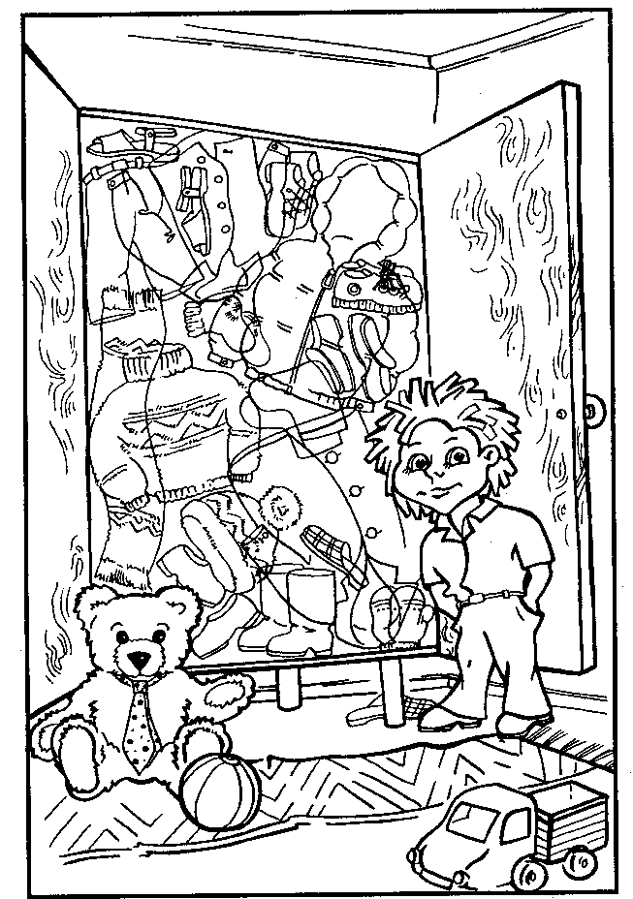

Приложение 7

Игра с мячом «Назови ласково»

Ботинки-ботиночки, туфли- туфельки, сапоги- сапожки, тапки- тапочки, кроссовки- кроссовочки, валенки- валеночки, сарафан- сарафанчик, кофта- кофточка, рубашка- рубашечка.

Приложение 8

Игра «Отгадай загадку»

Если дождик, мы не тужим –
Бойко шлёпаем по лужам.
Станет солнышко сиять –
Нам под вешалкой стоять.
(Резиновые сапоги)
***
Варежки для ног
(Носки)
***
Шутовской колпак
С головы снят,
На ноги надет,
Бубенцов нет.
Кто его надевает.
Тот холода не знает.
(Колготки)
***
Удав-ползун
Отточил зуб:
Кольцом скрутился
Да в хвост вцепился,
Из этого круга
Выбраться трудно:
Нужно круг разбить –
Хвост от зуба отцепить.
(Ремень)
Всегда шагаем мы вдвоём,
Похожие, как братья.
Мы за обедом — под столом,
А ночью — под кроватью.
(Башмаки)
Дорожка сшита — связана
Да к домику привязана.
Кругом домик обежит,
А потом замрёт – лежит,
Домик охраняет,
Холод отгоняет.
(Шарф)

Приложение 9

Игра «Четвертый лишний»

Платье, кофта, сапоги, футболка.
Шуба, пальто, куртка, сарафан.
Сарафан, купальник, шорты, туфли.
Туфли, сапоги, босоножки, юбка.
Детская футболка, детское платье, детский комбинезон, мужская рубашка.

Приложение 10

Творческие работы на тему: «Варежка», «Платье, рубашка», оригами «Рубашка»
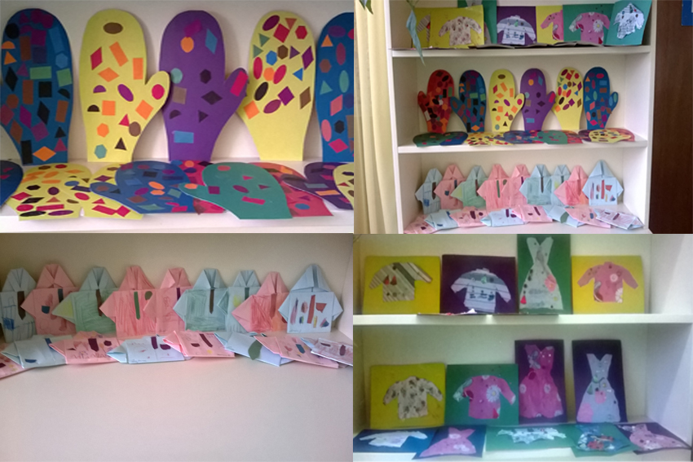

Приложение 11
Выставка одежды для кукол, изготовленной родителями

